一年 班 座號： 姓名：
高雄市立陽明國中99學年度第2學期第3次段考一年級生物科試題
※背面有試題※
一生物1
單一選擇題：(一題2分，共100分)
1.萱萱在週末參加生態考察，看見擎天崗上長著茂密的草原、矮樹叢，還有許多放牧的牛，牛糞上長出真菌。請問擎天崗這個環境和生活在其上的這些生物可以稱為？ (A)這是一個族群 (B)這是一個群集 (C)這是一個生態系 (D)這是一個生物圈。
2.下列何項研究是以群集為單位？ (A)臺灣高山田鼠密度的調查 (B)黑面琵鷺棲地監控 (C)臺灣梅花鹿的復育 (D)淡水紅樹林內各種生物的調查。
3.凌凌利用捉放法估計爺爺家魚池的金魚數量，她先捉出50隻金魚作記號再放回池中，一段時間後再隨意撈出一群金魚，計算總數目為35隻，其中有7隻是有記號的，則估計魚池中的金魚數量約有多少隻？ (A) 500 (B) 350 (C) 250 (D) 175。
4.下列各層次中，其組成由簡單至複雜的排列順序為何？（甲）生物圈（乙）生態系（丙）生物個體（丁）群集（戊）族群。 (A)丙丁戊甲乙 (B)丙丁戊乙甲 (C)丙戊丁乙甲 (D)丙戊丁甲乙。
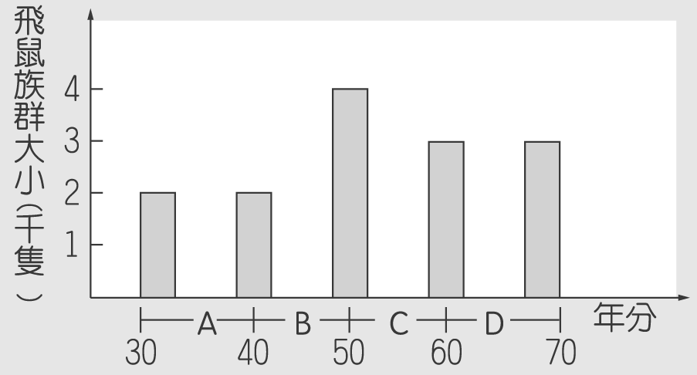
5.附圖表示臺灣某山區飛鼠族群大小的柱形圖，請問在哪一階段時間內，該飛鼠族群有大量出生或遷入的現象？ (A) A (B) B (C) C (D) D。
6.乳牛吃草生產牛乳供人類喝，則下列關於「乳牛」的敘述何者正確？
(A)是「生產者」，因為乳牛生產牛乳 (B)是「消費者」，因為乳牛吃草
(C)不是「消費者」，因為乳牛不吃其他動物 (D)是「分解者」，因為乳牛將草轉化為牛乳。
7.決定族群大小的四個因素為：（甲）出生（乙）死亡（丙）遷入（丁）遷出。請問下列何種情況下，族群中的個體數量能維持平衡？ (A)甲＋乙＝丙＋丁 (B)甲＋丙＝乙＋丁 (C)甲＋丁＝乙＋丙
(D)甲＝乙＋丙＋丁。
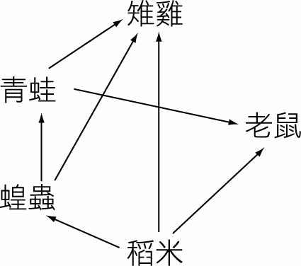
8.大谷觀察住家附近的生態環境，生物間的關係如右圖所示。請問如果蝗蟲滅絕後， 圖中的哪一種生物有最先消失的危機？ (A)稻米 (B)老鼠 (C)青蛙 (D)雉雞。
9.下列各食物鏈中，若其生產者的總能量均相等，則散失到環境中的熱能加起來最多者為何？ (A)草→牛 (B)小麥→蝗蟲→麻雀 (C)藻類→蝦子→小魚→大魚
(D)草→蚱蜢→田鼠→山貓→狼。
10.大部分植物體中，氮的來源是下列何者？ (A)大氣中的氮氣 (B)土壤中由微生物將氮氣轉化而來的含氮化合物 (C)溶於水中的氮氣 (D)動物呼吸所產生的氮氣。
11.關於「氮的循環途徑」，下列敘述何者正確？ (A)根瘤菌可將氮氣轉化為植物可利用的形式 (B)生物體中大部分的氮直接來自於大氣中的氮氣 (C)植物根部可以自行將土壤中的含氮物質轉化成可利用的形式 (D)植物可將土壤中的含氮物質分解成氮氣放回大氣中。
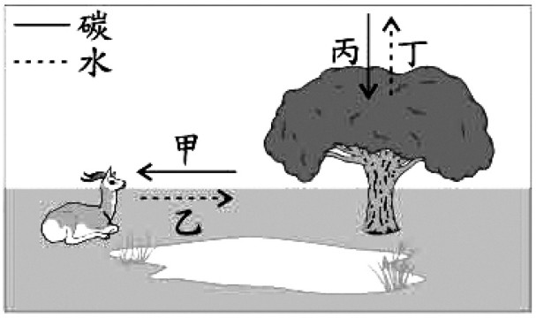
12.右圖為某些物質在生物體和環境之間流動的示意圖，甲、丙表示含碳物質進入生物體的相關生理作用，乙、丁表示水離開生物體的相關生理作用，根據此圖，下列有關甲、乙、丙、丁四種作用的推論，何者錯誤？ (A)甲可能為呼吸作用 (B)乙可能為排泄作用 (C)丙可能為光合作用 (D)丁可能為蒸散作用。
13.關於生產者、消費者和分解者，下列敘述何者正確？ (A)食物鏈中若無初級消費者，則生產者會因過度繁殖而導致水分與光線不足 (B)自然界中沒有分解者一樣可以使生態系運轉穩定通暢 (C)可吸收、利用太陽能的是分解者 (D)如果沒有消費者，則整個生態系將會毀滅。
14.原本獨立生活在兩處的蚜蟲和螞蟻，若將兩者放在同一處一起生活時，蚜蟲會分泌甜液給螞蟻食用，而螞蟻會幫助蚜蟲抵禦瓢蟲的攻擊，則兩者的生長曲線變化應為下列何者？
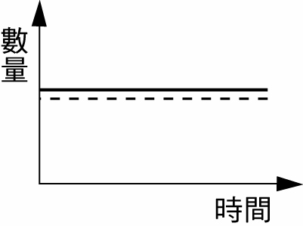
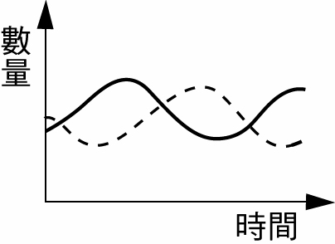
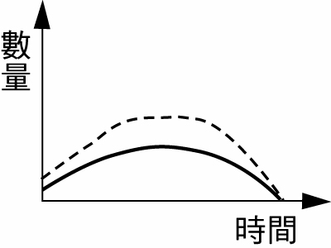
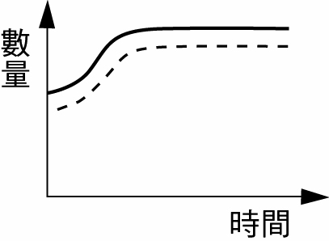
(A) (B) (C) (D)

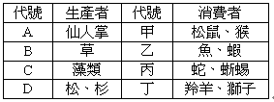15.附表為海洋、沙漠、草原和森林四種生態系中的生產者與消費者，請問下列各項配對何者皆為同一生態系？ (A) A－甲，B－乙，C－丙， D－丁 (B) A－丙，B－丁，C－乙，D－甲 (C) A－丙，B－丁，C－甲，D－乙 (D)A－丙，B－甲，C－乙，D－丁。
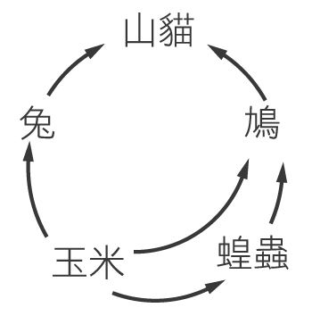
16.在海洋生態系中，下列哪一區域的物種最為豐富？ (A)淺海區 (B)遠洋區的透光水域 (C)遠洋區的無陽光水域 (D)深海的海床。
17.根據附圖的食物網判斷，下列何者為正確的說法？ (A)若玉米被噴灑耐久性的殺蟲劑，則危害各階層生物 (B)玉米產量的多寡不會影響此食物網的平衡 (C)使兔子消失或銳減，將不影響鳩與蝗蟲 (D)若撲殺鳩，對蝗蟲不會有任何影響。
18.有關造成空氣汙染的汙染物質，下列敘述何者正確？ (A)多氯聯苯會使溫室效應更加嚴重 (B)二氧化硫會溶於雨水中形成酸雨，危害生物及建築物 (C)二氧化碳會破壞臭氧層，使照射地表的紫外線量大增 (D)氟氯碳化物會對嬰幼兒的腦組織和中樞神經造成傷害。
19.若地球持續增溫，可能對地球生態與環境造成哪些的影響？（甲）植物開花時間變得不穩定（乙）海洋中的珊瑚死亡而呈白化狀態（丙）熱帶地區的寄生蟲擴散到溫帶地區（丁）溫、寒帶動植物往低緯度地區遷徙（戊）照射過量的紫外線提高了生物的突變機率，增加生物的多樣性。 (A)甲乙丙 (B)甲乙丁 (C)丙丁戊 (D)甲乙丙丁戊。
20.民國75年臺南二仁溪發生「綠牡蠣」事件，這是因為牡蠣體內含有大量的重金屬，使得牡蠣顏色轉變成綠色而得名，試推測其水質汙染來源為下列何者？ (A)家庭廢水 (B)養殖廢水 (C)農田廢水
(D)工業廢水。
21.生態學上的「生物累積作用」，所指為何？ (A)生物累積了許多變異後，促成新種的形成 (B)大氣中累積了許多的二氧化碳，造成了溫室效應 (C)生態系中若無分解者，將造成生物遺體的累積 (D)生態系中某些無法被生物分解的毒物，在食物鏈中層層累積的過程。
22.報載乳製品遭戴奧辛汙染的事件，引起民眾恐慌，已知露天燃燒廢電纜會產生含戴奧辛的氣體，且戴奧辛可溶於脂質中，下列敘述何者正確？ (A)戴奧辛只會累積在草食性動物體內 (B)露天燃燒廢電纜產生的戴奧辛，對當地造成危害，對其他地區則無影響 (C)戴奧辛的汙染只存於乳製品中 (D)戴奧辛會隨食物鏈轉移累積至高階層的消費者體內。
23.生物多樣性不包括下列何者？ (A)遺傳多樣性 (B)物種多樣性 (C)食物多樣性 (D)生態系多樣性。
24.如果人類大量使用化石燃料，會造成下述哪些現象？（甲）造成空氣汙染（乙）使大氣中的二氧化碳濃度增加（丙）使溫室效應加劇（丁）引起呼吸道的疾病。 (A)甲丁 (B)乙丙 (C)乙丙丁 (D)甲乙丙丁。
25.有關生物資源的相關敘述，下列何者正確？ (A)野生動、植物，因其繁殖力強，故可取之不盡
(B)海洋的資源是無限的，人類應高度發展漁業技術，捕獵大量魚類，以解決人類糧食不足的問題
(C)民眾常使用犀牛角、虎骨、魚翅等作為藥材與食材的行為，會使這些生物瀕臨絕種 (D)為了促進經濟活動，我們可以大量向國外購買象牙、動物毛皮。
26.二十年前曾有人引進「小花蔓澤蘭」這種植物來綠化環境，今日這種植物已經在臺灣中南部地區造成許多原生植物死亡，甚至危害農作物，因此有「綠色癌症」之稱。關於此現象，下列敘述何者正確？
(A)這是天擇的結果，應讓其自然演化 (B)不當引入外來生物，可能破壞原本的生態平衡 (C)應引入多種外來種昆蟲，以控制此植物的繁衍 (D)外來種植物可增加本地的生物種類。
27.下列哪些敘述是保護淡水河紅樹林自然保留區的主要目的？（甲）可作為學術研究及教育用途（乙）可增加水筆仔的產量以供人類食用（丙）可保護河堤以維護附近居民的生命財產（丁）可擴增海埔新生地以提供人類居住用地（戊）可提供河口生物充足的營養和棲息地以維護豐富的生物種類。 (A)甲乙丁 (B)甲丙戊 (C)甲丁戊 (D)乙丙丁戊。
28.下列哪些物質具有〝生物累積作用〞的特性？（甲）澱粉（乙）戴奧辛（丙）DDT（丁）蛋白質（戊）重金屬。 (A)甲乙丙 (B)甲丁 (C)乙丙戊 (D)乙丙丁。
29.請問下列何者不是保育野生生物的目的？ (A)維護生物多樣性 (B)維持食物網的複雜度 (C)維持生態系的平衡 (D)滿足人類的口腹之慾。
※請接第二張※
一生物2
30.有關國際間為了維護地球的環境與生物所成立的會議、組織和公約，下列何者錯誤？ (A)華盛頓公約是為了管制野生動植物的國際貿易 (B)拉姆薩公約是為了保育候鳥的棲息地─溼地 (C)生物多樣性公約在巴西里約熱內盧簽訂 (D)京都議定書是要各國控制氟氯碳化物的量，以減緩溫室效應。
31.生物之所以會產生多樣性的可能原因包含下列哪些條件？（甲）有性生殖造成生物個體特徵的多樣性（乙）基因突變與天擇共同作用下，產生新物種（丙）棲地環境有不同的組成因子。 (A)甲乙丙
(B)甲乙 (C)乙丙 (D)甲丙。
32.阿鴻的暑假作業中需製作一份臺灣國家公園的簡介表，阿鴻尚未完成的表格如附表，試問表中各代號應填入什麼才正確？ (A)甲：峽谷地形
(B)乙：造礁珊瑚 (C)丙：臺灣鱒的重要保育地區 (D)丁：人文史蹟。
33.關於環境污染的敘述，下列何者正確？ (A)酸雨的形成主要是臭氧溶解於水中 (B)氟氯碳化物會破壞臭氧層 (C)空氣污染指標（PSI）愈大代表空氣品質愈好 (D)一氧化碳是主要的溫室效應。
34.關於紅樹林生態系的敘述，下列何者錯誤？ (A)紅樹林中的食物豐富，可供養眾多的生物 (B)增加紅樹林的種植面積，會增強地球的溫室效應 (C)紅樹林中招潮蟹、水筆仔等各種生物族群的集合，稱為群集 (D)紅樹林中的生物群集和其生存環境共同組成了紅樹林生態系。
35.下列有關「物質」和「能量」的敘述，何者錯誤？ (A)生命世界主要由此兩者組成 (B)兩者被生物利用後就會消失了 (C)兩者可透過食物鏈在生物與生物間流動 (D)組成生物體的物質，藉分解者的作用會再回歸自然界。
36.生活在沙漠中的生物有跳鼠、仙人掌、蛇和蜥蜴等，這是屬於生物多樣性中的何種階層？ (A)遺傳多樣性 (B)物種多樣性 (C)生態系多樣性 (D)以上皆是。
37.有關優養化的敘述，下列何者錯誤？ (A)因為水中含有大量磷化合物所造成 (B)水中藻類大量繁殖 (C)動物排泄物不會造成優養化 (D)最後因為嚴重缺氧使魚類死亡。
38.（甲）布袋蓮（乙）臺灣鯛（丙）巴西龜（丁）琵琶鼠（戊）臺北樹蛙（己）水筆仔（庚）彈塗魚。上述有幾種為外來種生物？ (A) 3種 (B) 4種 (C) 5種 (D) 6種。
39.小陞調查阿里山某區的生物，他發現除了有樺樹之外，還有蘚苔四種、蕨類五種、昆蟲三種，若此區已無他種生物且不計算看不見的微生物，則此地區共有 (A) 1個族群，1個群集 (B) 4個族群，1個群集 (C) 13個族群，4個群集 (D) 13個族群，1個群集。
40.有關河口生態系的敘述，下列何者正確？ (A)河口水域由河川、湖泊、海洋所組成 (B)生產者只有大型的水生植物 (C)大部分的生產者是以殘碎物的形式進入食物網 (D)河口生態系的食物網極為簡單，其基本結構與陸域或典型的海洋生態系相同。
41.一個正常的食物鏈很少超過三、四階，主要的原因為何？ (A)有毒物質經由食物鏈的累積，使三級消費者體內達到致死量 (B)食物鏈超過四階時，由於關係複雜，容易造成生態不平衡 (C)能量在食物鏈的轉移過程中逐漸散失，不足以供養三級消費者 (D)三級以上的消費者體積過於龐大，以致無法獵捕食物。
42.（甲）棲地的破壞（乙）設立國家公園（丙）外來生物的引入（丁）氣候變遷（戊）瀕臨絕種生物的復育；以上哪些因素可能會使生物多樣性降低？ (A)甲丁 (B)乙戊 (C)甲丙丁 (D)乙丙戊。
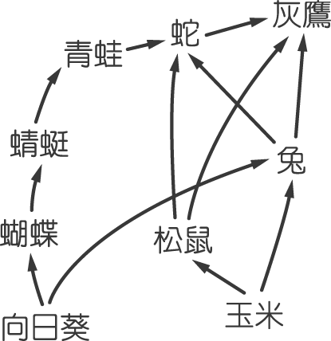
◎如右圖為某一地區的食物網，請依此圖回答下列問題：
43.若土壤受到重金屬汙染，則下列生物體內，何者所含的重金屬累積量可能最高？
(A)玉米 (B)蛇 (C)細菌 (D)灰鷹。
44.下列敘述何者錯誤？ (A)玉米、向日葵是生產者 (B)蝴蝶、松鼠和兔是初級消費者 (C)次級消費者間沒有競爭的關係 (D)此食物網中沒有雜食性動物。
45.此食物網中包含幾條食物鏈？ (A) 5條 (B) 6條 (C) 7條 (D) 8條。
※第二張，背面有試題※
一生物3
◎請閱讀此篇文章後，回答下列問題：
「無肉日」活動早已在不少國家推動，讓民眾有飲食新選擇。「吃素不只是一種飲食習慣，也是對抗暖化的救星！」因為不管是直接或間接造成，幾乎所有溫室氣體的來源都與畜牧業有關，這些溫室氣體包括二氧化碳、甲烷……等氣體。現代的人大多溫飽過甚，少吃點肉比較健康，又可以抗暖化，絕對是一舉兩得的事。要過健康減碳新生活嗎？由「食」的部份展開節能減碳觀念，若是三餐無肉不歡的人，建議先從早餐不吃肉，再慢慢改為一週選一天不吃肉，逐漸習慣少肉飲食。經「無肉日」的推廣讓大地獲的休養機會，減少殺生，鼓勵全民共同響應節能減碳，實踐低碳飲食行動。根據聯合國農糧組織（FAO）在二○○六年所做的統計資料指出，最大的二氧化碳製造者並非人類，而是畜牧業；畜牧業所排放的二氧化碳占全球總排放量的百分之十八，比過去被誤解的元凶──石化業、汽車、摩托車等其他人類行為，加起來還高。肉品從製造到被購買的每一個階段，幾乎都促使全球暖化加劇。首先，人類為了發展畜牧業，必須砍伐森林延伸牧場，動物飼養過程中更需要大量水及穀物作為飼料，加上動物所排放的廢肥，以及為了運送肉品，必須隨時維持冷凍的狀態，都不斷製造溫室氣體。
46.大氣中的碳元素是藉由下列哪一種方式進入生物體內？ (A)燃燒化石燃料 (B)光合作用 (C)呼吸作用 (D)微生物分解。
47.下列何者是為了控制大氣中的溫室氣體排放量所簽訂的公約？ (A)京都議定書 (B)生物多樣性公約 (C)華盛頓公約 (D)拉姆薩公約。
48.高雄市陽明國中為響應「無肉日」活動，每個月的營養午餐中有幾天是「無肉日」？ (A) 1天 (B) 2天 (C) 3天 (D) 4天。
◎請閱讀此篇文章後，回答下列問題：
塑化劑就是塑膠的添加物。在塑膠原料加工時，添加塑化劑可以使其物理性質變為較為柔軟，易於加工。依據使用的功能、環境不同，製造成擁有各種韌性的軟硬度、光澤的成品，其中愈軟的塑膠成品所需添加的塑化劑愈多。一般常使用的保鮮膜，一種是無添加劑的PE(聚乙烯)材料，但其黏性較差；另一種廣被使用的是PVC(聚氯乙烯)保鮮膜，有大量的塑化劑，以讓PVC（聚氯乙烯）材質變得柔軟且增加黏度，非常適合生鮮食品的包裝。
起雲劑是一種合法的食品添加物，可幫助食品的乳化，通常由阿拉作膠、乳化劑、葵花油、棕櫚油等混合製成，常添加在運動飲料及果凍、果糖、濃縮果汁中，但也可能能用於優酪乳粉末等食品，可使飲料避免沉澱或油水分離，並可增加飲料中的白露感與濃稠感。但是不法廠商昱伸公司卻使用有毒、但比較便宜的工業用塑化劑DEHP加入起雲劑中，造成食品污染。一般一公斤起雲劑的成本是100元，但是他們做的毒劑，1公斤成本只要50元，成本少了一半。此種塑化劑如果進入人體，大部分的DEHP及其代謝物會經人體的代謝途徑如尿液及糞便排出體外。DEHP對動物的急性毒性很低，但留在人體內的這段時間中，卻具環境荷爾蒙的特性，會影響人體健康。
環境荷爾蒙泛指「來自環境的內分泌干擾物質」，一些人工合成化學物質所造成的環境污染後，透過食物鏈再回到我們身體，它可以模擬體內的天然荷爾蒙，干擾荷爾蒙作用，進而影響身體內的最基本的生理調節機能，並可能會影響生物體的生殖機能與發育。
49.下列產品中何者可能含有DEHP？ (A)運動飲料 (B)濃縮百香果汁 (C)草莓果醬 (D)以上皆有可能。
50.下列敘述何者錯誤？ (A)長期大量食用含有塑化劑食品可能導致男生生殖器短小或女生性早熟
(B)保鮮膜應選擇PE(聚乙烯)材料的為佳 (C) DEHP會累積在人體內無法排除，造成生物累積作用
(D)暫時最好不要喝濃縮果汁。
一生物4

